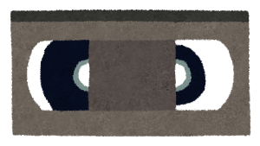
年 月 日（ ）
VHS③「食べなきゃだめなの？」

お名前

★もしも、お子さんに好き嫌いがあったら、どうしますか？ 下の選択肢から近いものを一つ選んでみましょう。（「日頃どうしているか」でもよいです）

Ａ 初めから食卓に出さない

Ｂ 子供に分からないように、調理を工夫して、なんとか食べさせる

Ｃ 機嫌のよい時に、ほめながら食べさせる

Ｄ 一口だけでも無理やり食べさせる

Ｅ お気に入りの音楽や、キャラクター食器などで気分を盛り上げて食べさせる

Ｆ その他（ ）

※グループ内で、参考になる意見が出たら、メモしておきましょう。

★メモ

